[拥有11个项目资金支持，文章却存在诸多问题，包括使用无意义短语、引用无关文章，哈尔滨医科大学Fan Zhang的论文被撤稿](https://mp.weixin.qq.com/s?__biz=MzkwMjY4ODQ5Mw==&mid=2247496507&idx=5&sn=b693cf172740436b87529eebcb43e1e1&chksm=c17c5862d11404d094d7a75e1818100635ee2ae49c6e36fbd5b8723d47f40b61f9222c60cc11&scene=126&sessionid=1743354716)

[Reviewer 2](javascript:void(0);)2025-03-09 14:41:57浙江



点击蓝字关注我们



**论文信息**

2021年7月15日，哈尔滨医科大学的Xueli Wei(第一作者) & Fan Zhang(通讯作者 音译 张帆)在Environmental Science and Pollution Research期刊上在线发表题为"The impact of the COVID-19 pandemic on socio-economic and sustainability"(COVID-19 大流行病对社会经济和可持续性的影响)论文。

本项工作黑龙江省教育科学规划办公室专项项目“新冠肺炎疫情背景下疫情防控策略研究”：公共卫生应急事件中高校公共卫生法治普及教育研究，编号GJE1320136；2018年黑龙江省教育科学“十三五”规划重点课题：黑龙江省高等医学院校创新人才培养机制研究，编号GBB1318076；黑龙江省经济社会发展重点研究项目基地：中医药法背景下中医药法律文化建设研究，编号JD2017021；黑龙江省属高校基本科研业务费研究项目：优秀传统文化融入高校思想政治教育的有效机制研究，编号2018-KYYWF-0594。

黑龙江省哲学社会科学研究规划项目：新领域新业态创新成果知识产权保护研究，编号19FXB039；黑龙江省哲学社会科学研究规划项目：黑龙江省精神障碍者劳动就业与社会保障研究，编号17GLB026;哈尔滨医科大学大庆校区“校内科研基金”项目：中医药知识产权保护法律研究，编号DQXN201612；哈尔滨医科大学大庆校区将优秀传统文化融入思政课程专题研究项目：优秀传统文化融入思政课程，提升文化自觉与自信，编号DQCTWH201801；哈尔滨医科大学大庆校区优秀传统文化融入思政与管理课程专题研究项目：中华优秀传统文化融入高校思政课程的有效机制研究，编号DQCTWH201802；四川省哲学社会科学重点研究基地四川医事卫生法治研究中心2016年项目：东北地区精神障碍者劳动权益保护研究，编号YF16-Y02；大庆市哲学社会科学规划研究重点项目：健康大庆建设研究，编号DSGB2019035的资助。

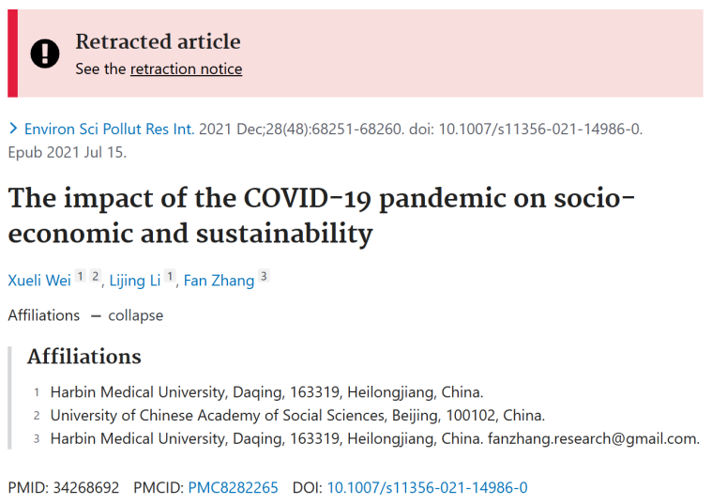

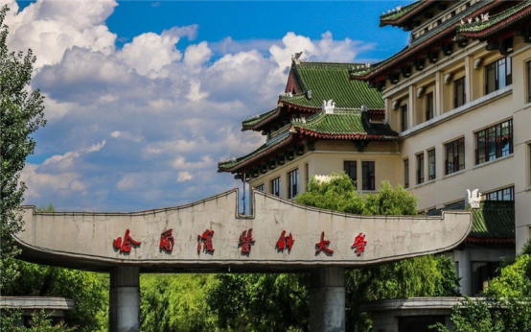



**质疑信息**

* **使用无意义的短语。**

The word "Abstract" has been replaced by the words "Pumping elephant".

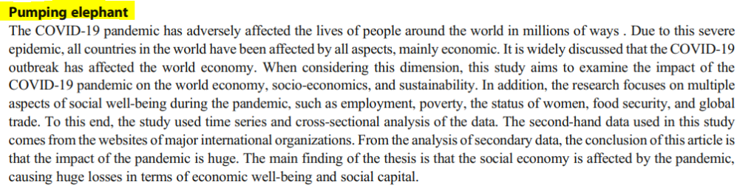

* **引用无关文章。**

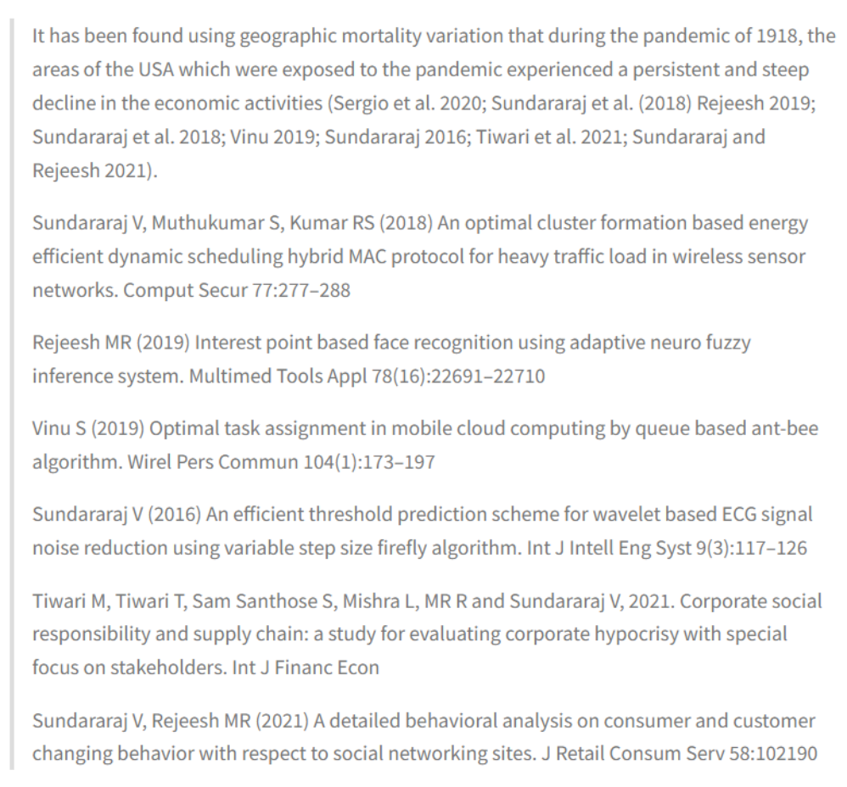



**撤稿原因**

**本文已于2025年1月10日被撤回：**总编辑和出版商已撤回本文。出版商的一项调查发现，包括本文在内的多篇文章存在诸多问题，包括但不限于同行评审过程受损、引用不恰当或无关、包含非标准用语或不符合期刊范围等。

基于调查结果，总编辑对本文的结果和结论不再抱有信心。作者未对出版商关于此次撤回的通信作出回应。



**参考信息**

https://pubpeer.com/publications/5790E03C6A5718B45496D08E23A3EA

https://pubmed.ncbi.nlm.nih.gov/34268692/

https://link.springer.com/article/10.1007/s11356-025-35926-2